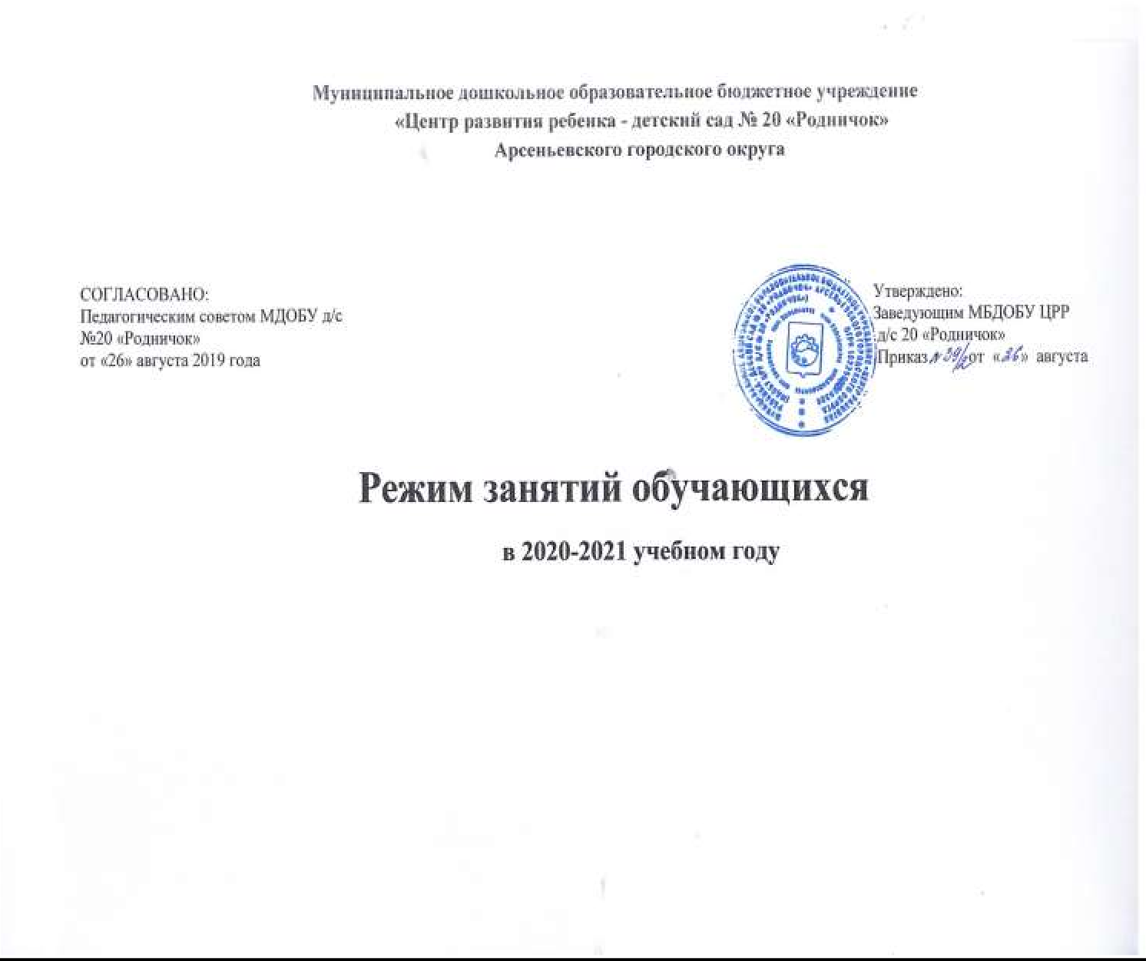



## Общие положения

* 1. Режим занятий воспитанников МДОБУ ЦРР д/с №20 «Родничок» разработан в соответствии с Федеральным законом от 29.12.2012 № 273-ФЗ «Об образовании в Российской Федерации», СанПиН 2.4.1.3049-13 «Санитарно-эпидемиологические требования к устройству, содержанию и организации режима работы дошкольных образовательных организаций», утвержденными постановлением главного санитарного врача от 15.05.2013 № 26, уставом детского сада.
  2. Основные образовательные программы дошкольного образования реализуются в детском саду в соответствии с расписанием непосредственной образовательной деятельности с учетом режима работы детского сада и групп, а также режима дня, соответствующего анатомо-физиологическим особенностям каждой возрастной группы.
  3. Режим занятий устанавливает продолжительность непрерывной образовательной деятельности и максимально допустимый объем образовательной нагрузки при организации образовательного процесса с учетом требований по организации физического воспитания детей дошкольного возраста.

## Режим работы детского сада

* 1. Режим работы МДОБУ ЦРР д.с.№20 «Родничок»: пятидневная рабочая неделя.
  2. Дошкольные группы в детском саду функционируют в режиме 10,5- часового пребывания – с 7 ч 30 мин до 18 ч 00 мин;

# Режим занятий воспитанников

* 1. Основная образовательная программа дошкольного образования может реализовываться в течение всего времени пребывания воспитанника в детском саду.
  2. Для детей раннего возраста от 1,5 до 3 лет длительность непрерывной образовательной деятельности не должна превышать 10 мин.

Допускается осуществлять образовательную деятельность в первую и во вторую

половину дня (по 8 - 10 минут). Допускается осуществлять образовательную деятельность на игровой площадке во время прогулки.

* 1. Продолжительность непрерывной образовательной деятельности:
     + для детей от 3 до 4-х лет - не более 15 минут,
     + для детей от 4-х до 5-ти лет - не более 20 минут,
     + для детей от 5 до 6-ти лет - не более 25 минут,
     + для детей от 6-ти до 7-ми лет - не более 30 минут.
  2. Максимально допустимый объем образовательной нагрузки в первой половине дня в младшей и средней группах не превышает 30 и 40 минут соответственно, а в старшей и подготовительной - 45 минут и 1,5 часа соответственно.

В середине времени, отведенного на непрерывную образовательную деятельность, проводят физкультурные минутки. Перерывы между периодами непрерывной образовательной деятельности - не менее 10 минут.

* 1. Образовательная деятельность с детьми старшего дошкольного возраста может осуществляться во второй половине дня после дневного сна. Ее продолжительность должна составлять не более 25 - 30 минут в день.

В середине непрерывной образовательной деятельности статического характера проводятся физкультурные минутки.

* 1. Образовательную деятельность, требующую повышенной познавательной активности и умственного напряжения детей, следует организовывать в первую половину дня. Для профилактики утомления детей рекомендуется проводить физкультурные, музыкальные занятия, ритмику и т.п.

# Режим физического воспитания

* 1. Занятия по физическому развитию основной образовательной программы для детей в возрасте от 3 до 7 лет организуются не менее 3 раз в неделю. Длительность занятий по физическому развитию зависит от возраста детей и составляет:
     + в младшей группе - 15 мин.,
     + в средней группе - 20 мин.,
     + в старшей группе - 25 мин.,
     + в подготовительной группе - 30 мин.
  2. Один раз в неделю для детей 5 - 7 лет следует круглогодично организовывать занятия по физическому развитию детей на открытом воздухе. Их проводят только при отсутствии у детей медицинских противопоказаний и наличии у детей спортивной одежды, соответствующей погодным условиям.

В теплое время года при благоприятных метеорологических условиях непосредственно образовательную деятельность по физическому развитию рекомендуется организовывать на открытом воздухе.

* 1. Объем двигательной активности воспитанников 5–7 лет в формах оздоровительно-воспитательной деятельности составляет 6–8 ч в неделю с учетом психофизиологических особенностей детей, времени года и режима работы детского сада.
  2. При организации плавания детей используются бассейны, отвечающие санитарно-эпидемиологическим требованиям к плавательным бассейнам.

Продолжительность нахождения в бассейне в зависимости от возраста детей должна составлять:

* + - в младшей группе - 15 - 20 мин.,
    - в средней группе - 20 - 25 мин.,
    - в старшей группе - 25 - 30 мин.,
    - в подготовительной группе - 25 - 30 мин.

Для профилактики переохлаждения детей плавание в бассейне не следует заканчивать холодовой нагрузкой.

Прогулку детей после плавания в бассейне организуют не менее чем через 50 минут, в целях предупреждения переохлаждения детей.